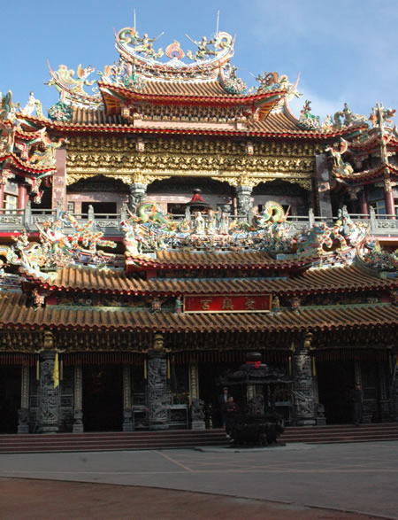
雲端上受鎮宮之旅

各位同學：阿里山地區日治時期主要以伐木為謀生技能,隨著社會人、事、物的變遷，為求精神寄託於是有社區廟宇出現，你對自己社區的廟宇是否有所認識呢？試試看下列的問題,你知道多少！(設計者:香林國小石倩榕)

１、受鎮宮,是何時在阿里山建廟？當時的名字和現在是一樣的嗎？

A1: A2:

,
２、廟內祀奉的主神和主神生日,以及陪侍的神祉的名稱各是什麼？

A1(主神) (生日) A2:

3、你曾經參加過廟宇活動嗎?請舉例說明？活動過程中有何種
特殊的表演?你覺得廟宇的存在有那些功能?

A1: A2:

A3:

A4:



Q | Q1 | Q2 | Q3
自我評量
師長評量
還有不明白的趕快去看看簡介的說明吧!

受鎮宮建築之美

精雕細琢(二) (設計者:香林國小石倩榕)
欣賞寺廟裝飾之美，從門神、門窗、雀替、瓜筒、通樑、斗拱、樑枋、天花板、看堵、柱上都有裝飾物，有動物類、植物類、人物類和什物類，有抽象變形，也有寫實;也有刻畫故事意境;有單獨模樣、也有違綿不斷環環相扣的，種類繁多，不勝枚舉，整座廟宇就像是一個民問藝術博物館,參觀受鎮宮,看看有那些會出現!
- 參觀完受鎮宮後,你發現廟宇的建築和一般家庭廸築有什麼不同之處呢?
A:

- 在寺廟諸多建築裝飾中,你發現了有什麼動物、植物、物品在其中嗎?你能寫出它所代表的涵意嗎?(請各舉出二種)。
 | 名稱 | 發現地點 | 代 表 涵 意
動物
動物
植物
植物
其它物品
其它物品

三、請各組利用數位像機拍照並選取一張自認為最炫的貼於下方空白處。並說明其原因
圖可縮少列印貼上 | 選它的原因

師長簽章:
 | 團隊精神 | 參與態度 | 進度
自我評量
師長評量

受鎮宮建築之美
精雕細琢(一) (設計者:香林國小石倩榕)
姓名： 班級： 座號： 組別：
寺廟建築結構中包含了有空間格局 牆身 台基 屋架 柱子 出檐 屋頂 內檐裝修
外檐裝修 裝飾 扁聯等,每個部份都有其獨特之處,在仔細聽完老師的導覽解說後
來考考自己到底瞭解多少吧!
看圖並將正確的名稱來配對吧(答案寫在括弧裡)

1石鼓 2交趾陶 3 龍柱 4石雕 5頂堵 6裙堵 7腰堵
8水車堵 9 櫃台堵 10身堵

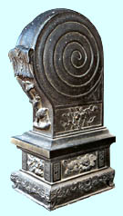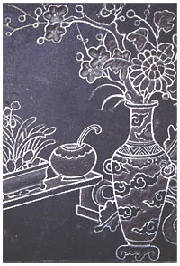
( ) ( ) ( ) ( )
牆 身


